- 名词解释
- 数据分析
用恰当的统计分析方法，对收集的数据进行分析，并加以详细研究和概括总结，提取有用信息形成结论，以供决策。
- 样本空间
一个随机试验中所有可能的结果组成的集合。
- 辛普森悖论
在某条件下的两组数据，分别讨论都会满足某种性质，但是合并考虑时，结果却可能相反。
- 随机变量
定义在样本空间上的实值函数。
- 几何分布
在n次伯努利试验中，试验k次才得到第一次成功的概率。
- 卡方分布
- t分布
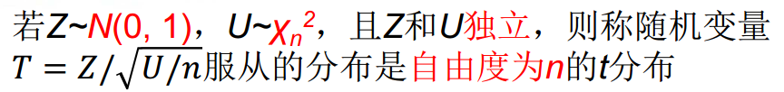
- F分布
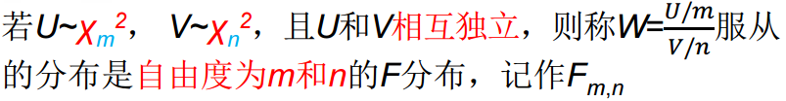
- 位置度量
一组数据中心的测量值。
- 相关分析
分析现象之间相互关系的方向与程度。
- 条件概率
事件A在事件B发生的条件下发生的概率。
- 协方差
两个随机变量的关联性的度量。
- 参数估计
用样本值去估计参数取值。
- 样本统计量
是样本的函数，是随机变量。
- 假设检验
根据样本信息检验关于总体的某个假设是否正确。
- 生存时间
从某起始事件到终止事件所经历的时间跨度。
- 生存时间函数
描述生存时间变化规律的函数。
- 箱形图
一种用作显示数据分散情况的统计图。
- 方差分析
检验多个总体的均值是否存在显著性差异。
- 相关系数
在直线相关条件下，用以反映两变量间线性相关密切程度的统计指标，用r表示。
- 概率测度
对随机事件发生的可能性的度量。
- 基本公式
- 贝叶斯公式
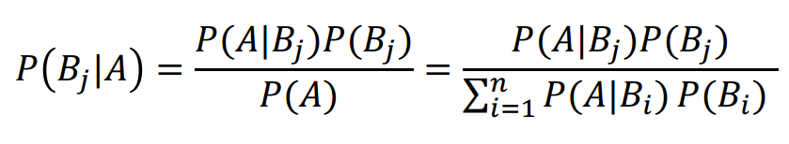
- 马尔可夫不等式
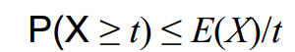
- 切比雪夫不等式
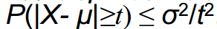
- 协方差
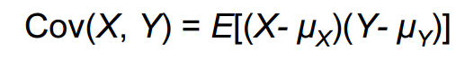
- 期望
离散型随机变量
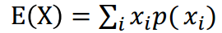
连续型随机变量
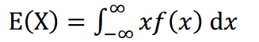
6.方差
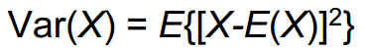
- 方差齐性检验计算公式
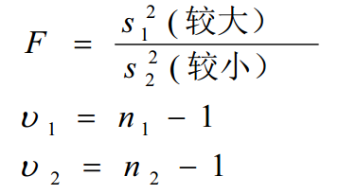
- 相关系数
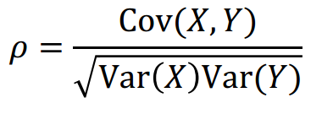
- 简答题
- 伯努利分布，二项分布，几何分布的关系？
伯努利分布是试验一次时二项分布的特例；
二项分布是多次（有限次）独立的伯努利试验；
几何分布是无穷次伯努利试验；
- 参数估计的基本思想？
用样本值估计参数取值。
- 点估计和区间估计的区别？
点估计：用某一数值作为参数的近似值；
区间估计：在要求的精度范围内指出参数所在区间；
- 最大似然估计的基本思想？
根据样本值选择参数，使该样本发生概率最大。
- 假设检验基本思想？
在一次试验中小概率事件发生，就有理由拒绝原假设。
- 不能同时减少α和β错误是否正确？
不完全正确。样本容量一定时，不能满足同时减少α和β错误。若要使α和β同时减小就必须增大样本容量，但受人力，时间，经费等因素限制。
- 假设检验中P值代表什么？
由检验统计量的样本观察值得出的原假设可被拒绝的最小显著水平。
- 四种常用位置度量的优缺点：算术平均，中位数，截尾均值，M估计。
算术平均：简单，易计算。但易受极端值影响。
中位数：稳定。但忽略了整体性。
截尾均值：相对稳定。但受α取值影响。
M估计：适用于上任何总体，满足一致性和有效性，经修正可以达到无偏差；但是最大似然数计算复杂。
- 哪些方法可做正态性检验？
卡方检验、KS检验、JB检验、QQ图、PP图。
- 卡方检验的统计量表达式和符号意义？
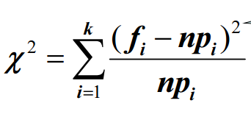
- T检验应用条件？
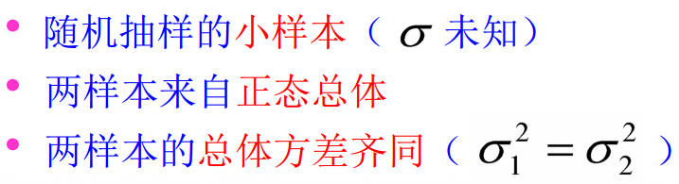
- 在同时可以使用t检验和秩和检验的情况下优先选用哪种?
应该选择t检验。因为秩和检验对原始样本的排序进行处理，会造成信息丢失。
- 方差分析应用条件？
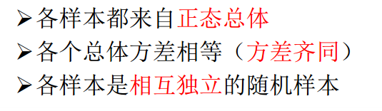
- 为什么在检验多个样本的均值是否相同时不用t检验？
T检验需要多次计算，过程复杂，且使产生两类错误概率增加。
- （单因素）方差分析基本思想？
对比单个影响变量的影响水平下整体方差和组内方差的差异。
- 如何对两个变量进行相关分析？（步骤）
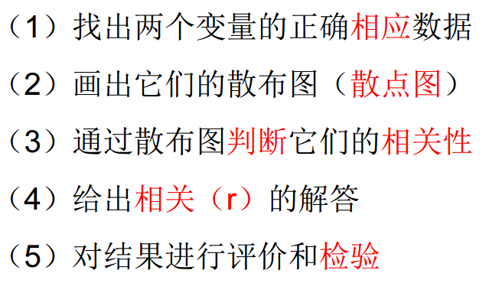
- Pearson相关系数的适用条件？
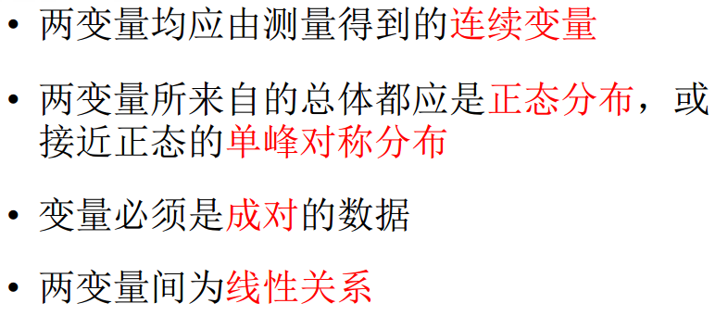
箱形图过程：
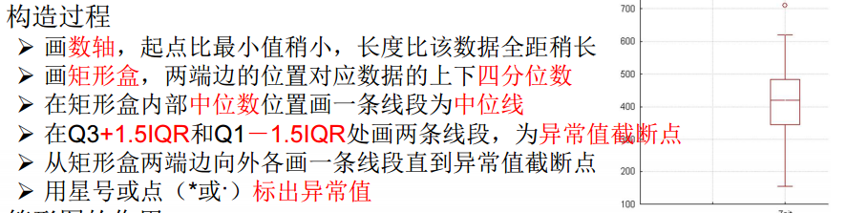
回归分析主要内容：
研究目的和现象的内在联系，确定自变量和因变量；
曲线拟合；
统计检验；
预测；

